
CosmoStock
ระบบจัดการคลังสินค้าเครื่องสำอาง

คู่มือผู้ใช้ฉบับละเอียด
อธิบายทุกฟังก์ชันของทุกบทบาท ทีละขั้นตอน พร้อมภาพประกอบ

เว็บไซต์: https://cosmostock.onrender.com
ฉบับวันที่ 15 ตุลาคม 2569 · ใช้ได้ทั้งคอมพิวเตอร์ แท็บเล็ต และมือถือ

สารบัญ
เกี่ยวกับคู่มือนี้ และบทบาทผู้ใช้งาน
1. เข้าสู่ระบบและออกจากระบบ
2. หน้าจอและเมนู
3. หน้าแรก (Dashboard)
4. ร้านและสาขา
5. สินค้า
6. รับสินค้าเข้า
7. จ่าย / เบิกสินค้า
8. ปรับยอดสต็อก
9. สแกนบาร์โค้ดและ QR
10. ประวัติการเคลื่อนไหว
11. แจ้งเตือน
12. รายงาน
13. ผู้ใช้และสิทธิ์
14. ตั้งค่า
15. ผู้ดูแลระบบ (Superadmin)
16. คำถามที่พบบ่อยและการแก้ปัญหา
17. คำศัพท์

เกี่ยวกับคู่มือนี้
CosmoStock เป็นระบบจัดการคลังสินค้าเครื่องสำอางบนเว็บ ใช้ได้ทั้ง คอมพิวเตอร์ แท็บเล็ต และมือถือ โดยไม่ต้องติดตั้งโปรแกรม ทุกอุปกรณ์ทำงานเหมือนกัน ต่างกันแค่การจัดวางหน้าจอ คู่มือนี้จึงแสดงภาพ คอมพิวเตอร์ (ซ้าย) และ มือถือ (ขวา) ไว้คู่กันในแต่ละหัวข้อ
เปิดใช้งานที่ https://cosmostock.onrender.com
คู่มือฉบับละเอียดนี้อธิบายทุกฟังก์ชันของทุกบทบาท ทีละขั้นตอน พร้อมกฎการใช้งานและคำถามที่พบบ่อย ถ้าต้องการภาพรวมแบบรวดเร็ว ให้ดู คู่มือฉบับย่อ
บทบาทผู้ใช้งาน
บทบาท | หน้าที่โดยรวม
ผู้ดูแลระบบ (Superadmin) | ดูแลทั้งระบบ: สร้างร้านและบัญชีเจ้าของร้าน จัดการทุกร้าน/สาขา/ผู้ใช้ และสวมสิทธิ์ผู้ใช้เพื่อช่วยตรวจปัญหา
เจ้าของร้าน (Owner) | ทำได้ทุกอย่างในร้านของตัวเองทุกสาขา: สินค้า สต็อก รายงาน ผู้ใช้ ตั้งค่า เพิ่ม/ลบสาขา
ผู้จัดการ (Manager) | จัดการสินค้าและสต็อก (รวมปรับยอด) ดูรายงาน ในสาขาที่ได้รับมอบหมาย
พนักงานคลัง (Staff) | รับสินค้าเข้า จ่าย/เบิกสินค้า สแกน และดูข้อมูลในสาขาของตัวเอง
ดูอย่างเดียว (Viewer) | ดูข้อมูลและรายงาน แก้ไขอะไรไม่ได้ เหมาะกับฝ่ายบัญชี/ผู้ตรวจสอบ

สิทธิ์การใช้งานตามบทบาท
การใช้งาน | ผู้ดูแลระบบ | เจ้าของร้าน | ผู้จัดการ | พนักงานคลัง | ดูอย่างเดียว
ดูหน้าแรก สินค้า แจ้งเตือน ประวัติ | ✓ | ✓ | ✓ | ✓ | ✓
สแกนบาร์โค้ด / QR และพิมพ์ฉลาก QR | ✓ | ✓ | ✓ | ✓ | ✓
รับสินค้าเข้า / จ่ายออก | ✓ | ✓ | ✓ | ✓ | —
เพิ่ม แก้ไข ลบสินค้า และปรับยอดสต็อก | ✓ | ✓ | ✓ | — | —
ดูรายงานและส่งออก | ✓ | ✓ | ✓ | — | ✓
ดูยอดและล็อตของสาขาอื่นตอนสแกน | ✓ | ✓ | ✓* | — | —
จัดการผู้ใช้และสิทธิ์ ตั้งค่าสาขา | ✓ | ✓ | — | — | —
เพิ่ม/ลบสาขา และเปลี่ยนชื่อร้าน | ✓ | ✓ | — | — | —
สร้างร้านใหม่ จัดการทุกร้าน สวมสิทธิ์ผู้ใช้ | ✓ | — | — | — | —
แก้ชื่อตัวเอง เปลี่ยนรหัสผ่านตัวเอง | ✓ | ✓ | ✓ | ✓ | ✓

* ผู้จัดการเห็นเฉพาะสาขาที่ตัวเองได้รับมอบหมาย · เจ้าของร้านปรับสิทธิ์ของแต่ละบทบาท หรือสร้างบทบาทเองได้ที่เมนู ผู้ใช้และสิทธิ์

1. เข้าสู่ระบบและออกจากระบบ
ผู้ใช้งาน: ทุกบทบาท
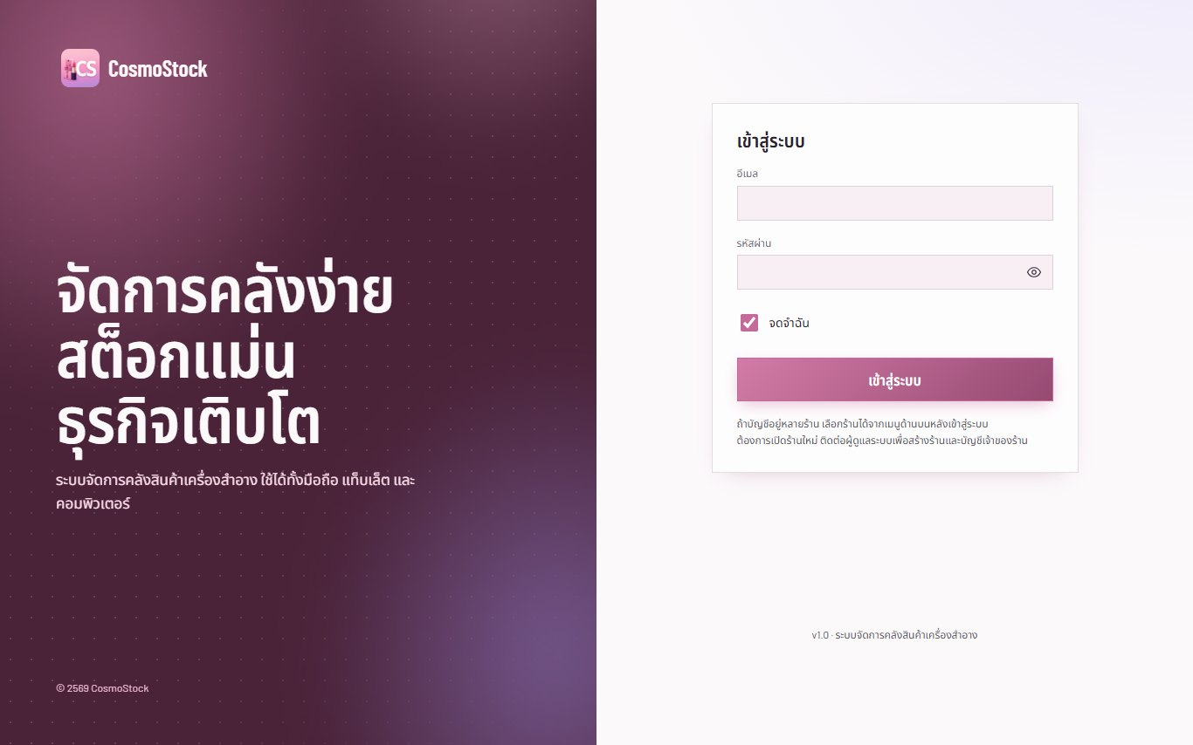 | 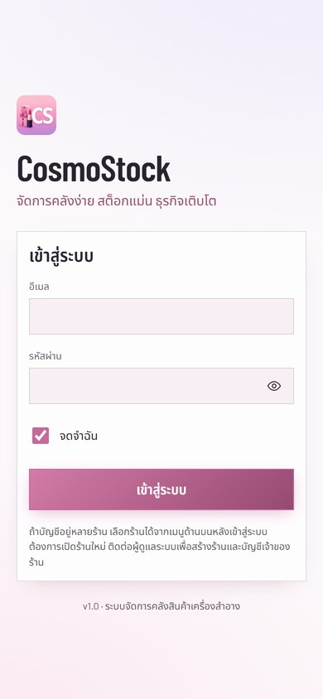
คอมพิวเตอร์ | มือถือ

1. เปิดเว็บ https://cosmostock.onrender.com (ควรบันทึกไว้ในบุ๊กมาร์ก)
2. กรอก อีเมล และ รหัสผ่าน (กดรูปตาเพื่อแสดง/ซ่อนรหัสผ่าน)
3. จดจำฉัน (ติ๊กไว้เป็นค่าเริ่มต้น) จำการเข้าสู่ระบบไว้ 30 วัน ถ้าไม่ติ๊ก จะหลุดเมื่อปิดเบราว์เซอร์หรือครบ 12 ชั่วโมง
4. กด เข้าสู่ระบบ ระบบจะพาไปหน้าแรกของสาขาที่คุณเข้าถึงได้
หมายเหตุ ระบบ ไม่มีหน้าสมัครสมาชิก และ ไม่มีปุ่มลืมรหัสผ่าน — พนักงานได้บัญชีจากเจ้าของร้าน ส่วนร้านใหม่และบัญชีเจ้าของร้านสร้างโดยผู้ดูแลระบบ

ถ้าลืมรหัสผ่าน
- พนักงาน ผู้จัดการ และผู้ดูอย่างเดียว: แจ้งเจ้าของร้านให้ตั้งรหัสใหม่ให้ (หัวข้อ “ผู้ใช้และสิทธิ์”)
- เจ้าของร้าน: แจ้งผู้ดูแลระบบให้ตั้งรหัสใหม่ให้
ความปลอดภัย
- กรอกรหัสผิด 8 ครั้งภายใน 10 นาที ระบบจะล็อกการเข้าสู่ระบบของอีเมลนั้นไว้ 10 นาที
- เปลี่ยนรหัสผ่านหลังเข้าใช้ครั้งแรกเสมอ (หัวข้อ “ตั้งค่า”)
ออกจากระบบ
- คอมพิวเตอร์/แท็บเล็ต: ไอคอนประตูข้างชื่อผู้ใช้มุมซ้ายล่าง
- มือถือ: แท็บ เพิ่มเติม แล้วกด ออกจากระบบ ด้านล่าง

2. หน้าจอและเมนู
ผู้ใช้งาน: ทุกบทบาท
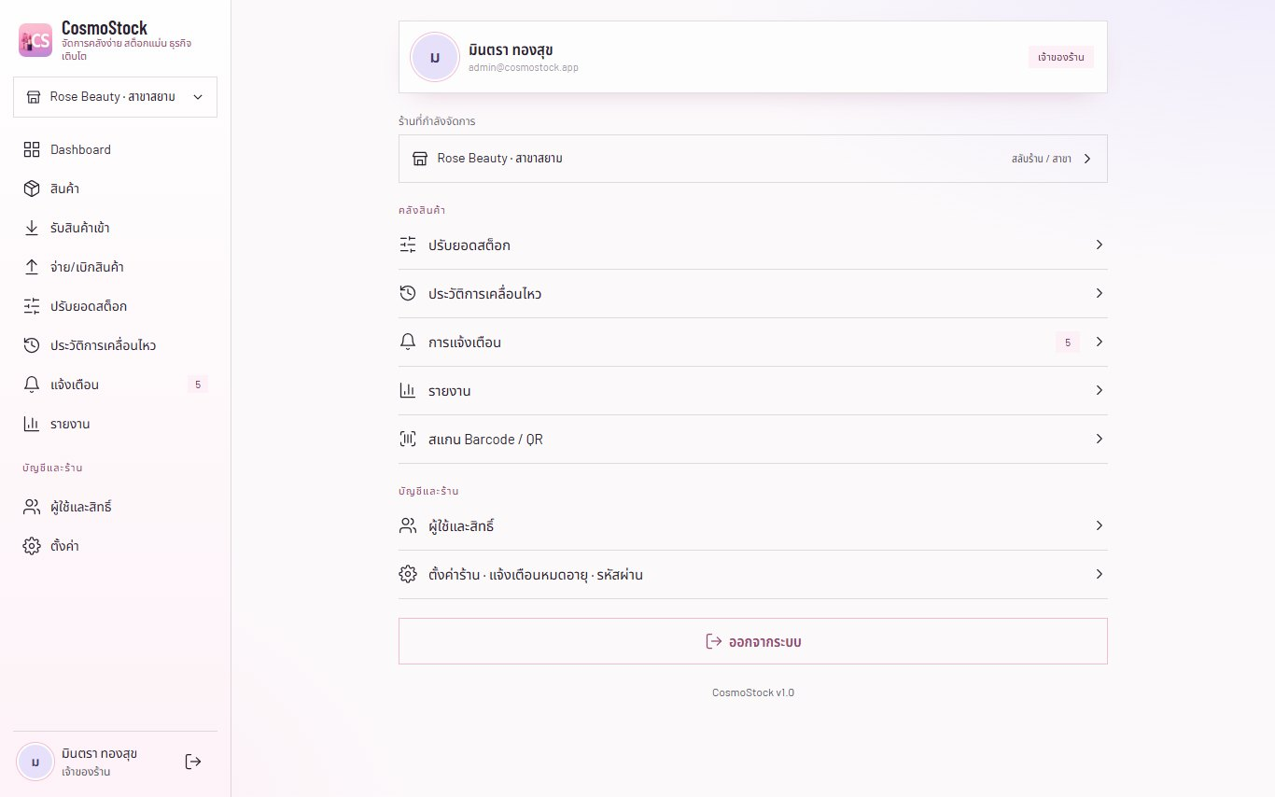 | 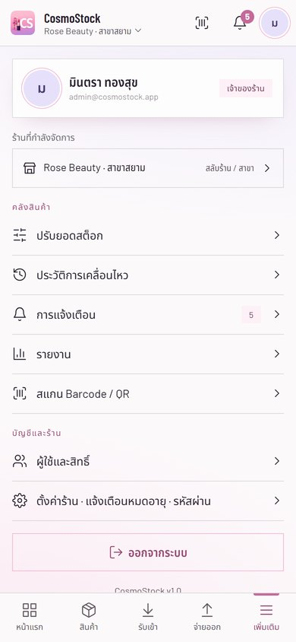
คอมพิวเตอร์ | มือถือ

ขนาดจอ | รูปแบบเมนู
คอมพิวเตอร์ | เมนูด้านซ้ายแบบเต็ม: ปุ่มเลือกร้าน/สาขา เมนูทั้งหมด ชื่อผู้ใช้ และปุ่มออกจากระบบ
แท็บเล็ต | เมนูด้านซ้ายแบบไอคอน + แถบบน (เลือกร้าน สแกน แจ้งเตือน)
มือถือ | แถบบน + แถบเมนูล่าง 5 ปุ่ม เมนูที่เหลืออยู่ในแท็บ “เพิ่มเติม” (ภาพประกอบ)

- แถบเมนูล่างบนมือถือ: หน้าแรก · สินค้า · รับเข้า · จ่ายออก · เพิ่มเติม (ผู้ดูอย่างเดียวจะเห็น แจ้งเตือน และ ประวัติ แทน รับเข้า/จ่ายออก)
- ปุ่ม สแกน บนแถบบน ใช้ได้จากทุกหน้า
- กระดิ่ง ตัวเลขคือจำนวนแจ้งเตือนทั้งหมด (สต็อกต่ำ/หมด และล็อตใกล้หมดอายุ)
- เมนูหรือปุ่มที่บทบาทของคุณไม่มีสิทธิ์จะถูกซ่อนไว้
ติดตั้งเป็นแอปบนมือถือ (ไม่บังคับ)
- iPhone/iPad (Safari): ปุ่มแชร์ → “เพิ่มไปยังหน้าจอโฮม”
- Android (Chrome): เมนู ⋮ → “ติดตั้งแอป” หรือ “เพิ่มลงในหน้าจอหลัก”

3. หน้าแรก (Dashboard)
ผู้ใช้งาน: ทุกบทบาท
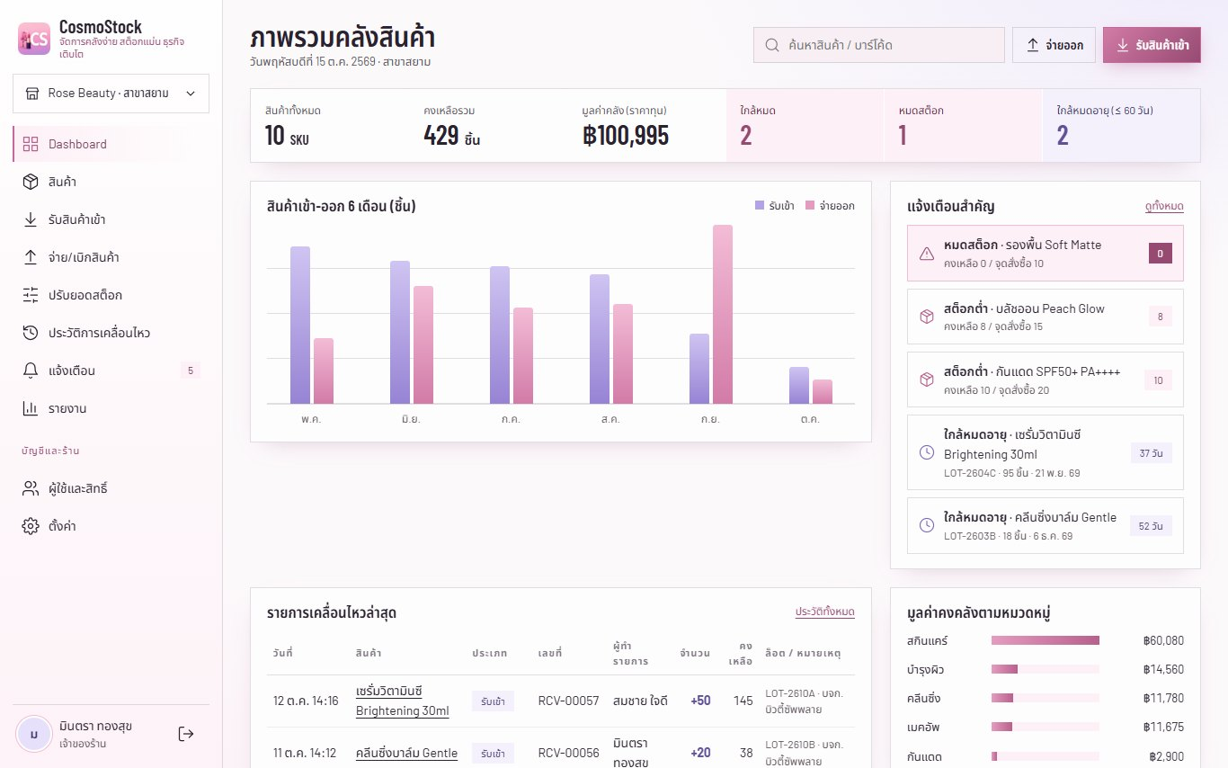 | 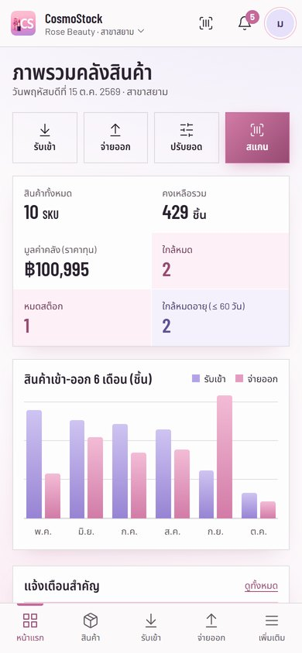
คอมพิวเตอร์ | มือถือ

ส่วน | ความหมาย
สินค้าทั้งหมด | จำนวนรายการสินค้า (SKU) ในสาขา
คงเหลือรวม | จำนวนชิ้นรวมของทุกสินค้า
มูลค่าคลัง (ราคาทุน) | คงเหลือ × ราคาทุน ของทุกสินค้า
ใกล้หมด / หมดสต็อก | สินค้าที่คงเหลือไม่เกินจุดสั่งซื้อ / เหลือ 0
ใกล้หมดอายุ (≤ N วัน) | สินค้าที่มีล็อตจะหมดอายุภายใน N วัน (ตั้ง N ได้ที่หน้าตั้งค่า)
กราฟสินค้าเข้า-ออก 6 เดือน | สีม่วง = รับเข้า, สีชมพู = จ่ายออก
แจ้งเตือนสำคัญ | สินค้าที่ต้องดูแล กด “ดูทั้งหมด” เพื่อไปหน้าแจ้งเตือน
รายการเคลื่อนไหวล่าสุด | รายการล่าสุดพร้อมยอดก่อน → หลัง

ตัวเลขทั้งหมดเป็นของ สาขาที่เลือกอยู่ ถ้าต้องการดูสาขาอื่น ให้สลับสาขาก่อน (หัวข้อถัดไป)

4. ร้านและสาขา
ผู้ใช้งาน: ทุกบทบาท (เพิ่ม/ลบสาขาเฉพาะเจ้าของร้านขึ้นไป)
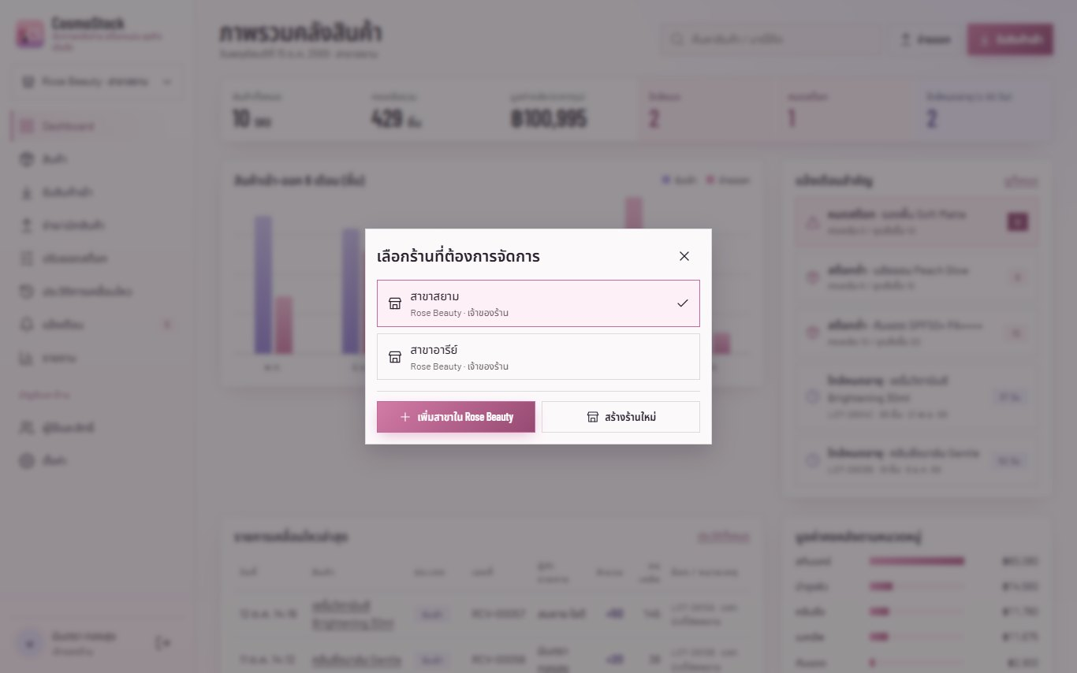 | 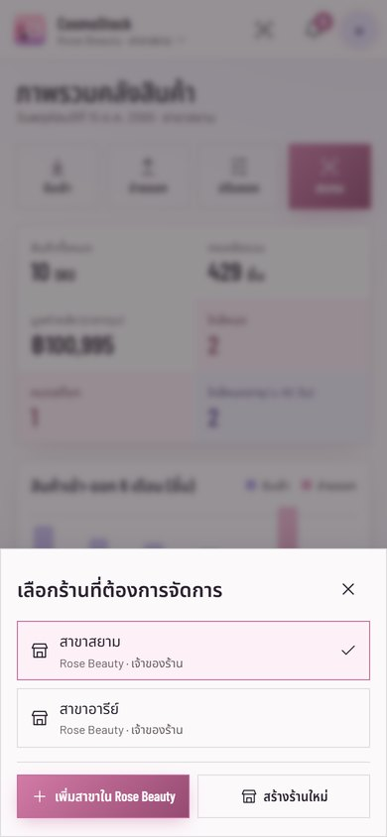
คอมพิวเตอร์ | มือถือ

ร้าน คือธุรกิจ (เช่น Rose Beauty) ส่วน สาขา คือสถานที่เก็บสต็อก (เช่น สาขาสยาม) สาขาทุกแห่งอยู่ภายใต้ร้านเสมอ ระบบแสดงชื่อเต็มเป็น ร้าน · สาขา
สลับสาขา
1. กดชื่อ ร้าน · สาขา (เมนูซ้ายบนคอมพิวเตอร์ หรือใต้คำว่า CosmoStock บนมือถือ)
2. เลือกสาขาที่ต้องการ ระบบจะกลับไปหน้าแรกของสาขานั้น
หมายเหตุ สินค้า สต็อก ประวัติ และผู้ใช้ แยกกันในแต่ละสาขา สินค้า SKU เดียวกันในสองสาขาเป็นคนละรายการ มียอดของตัวเอง

จัดการสาขา (เจ้าของร้าน และผู้ดูแลระบบ)
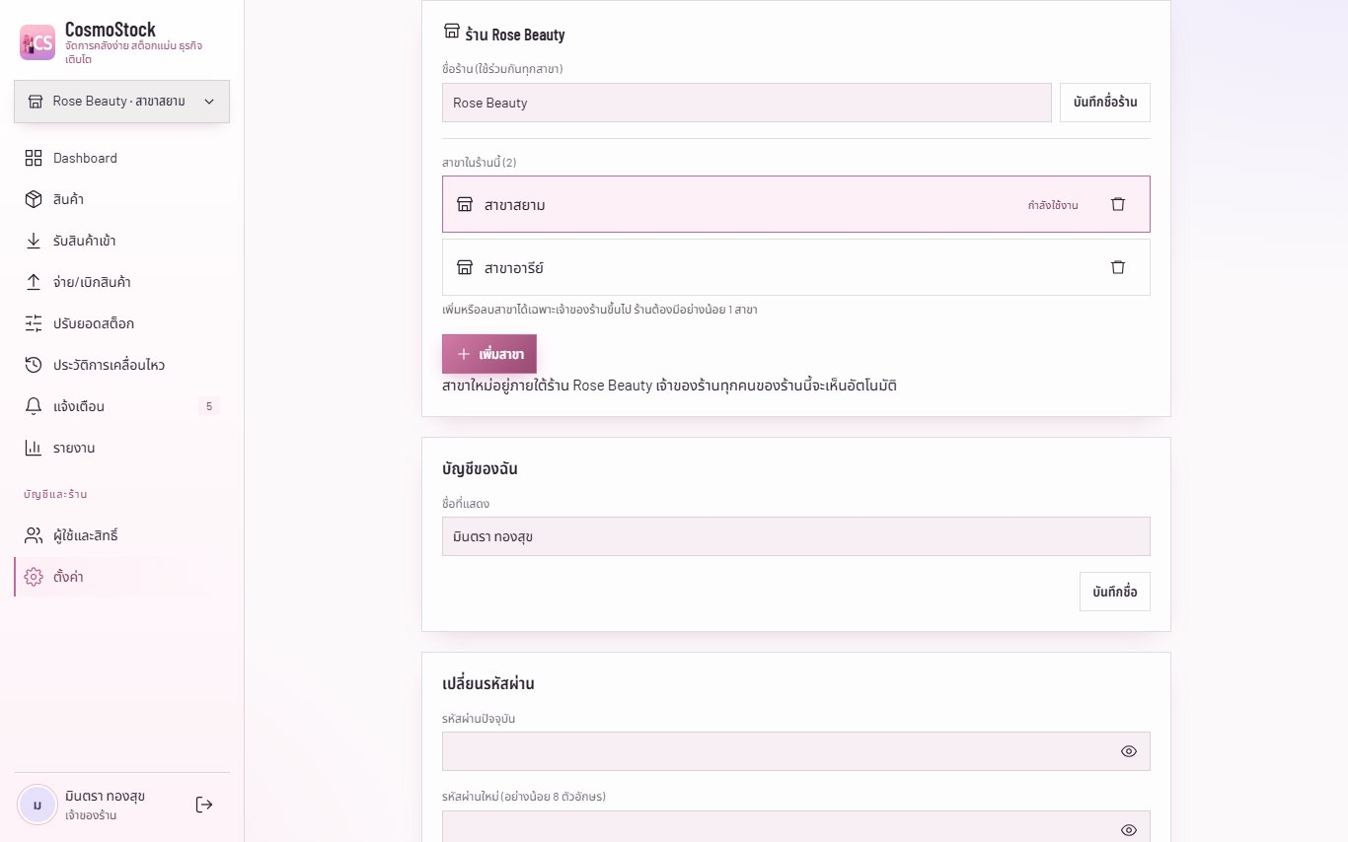 | 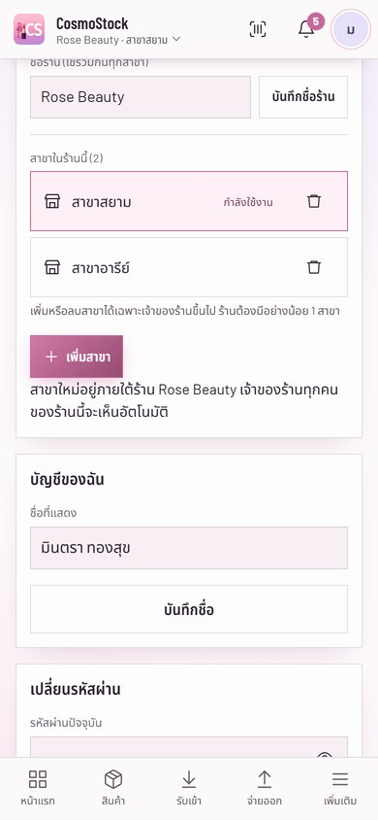
คอมพิวเตอร์ | มือถือ

- ไปที่ ตั้งค่า → การ์ด ร้าน (ชื่อร้าน) จะเห็นชื่อร้าน และรายการสาขาในร้าน
- เปลี่ยนชื่อร้าน: แก้ช่องชื่อร้าน แล้วกด บันทึกชื่อร้าน (ทุกสาขาเปลี่ยนตาม)
- ลบสาขา: กดถังขยะข้างชื่อสาขา พิมพ์ชื่อสาขาเพื่อยืนยัน — สินค้าและประวัติของสาขานั้นจะถูกลบถาวร และร้านต้องเหลืออย่างน้อย 1 สาขา
เพิ่มสาขา
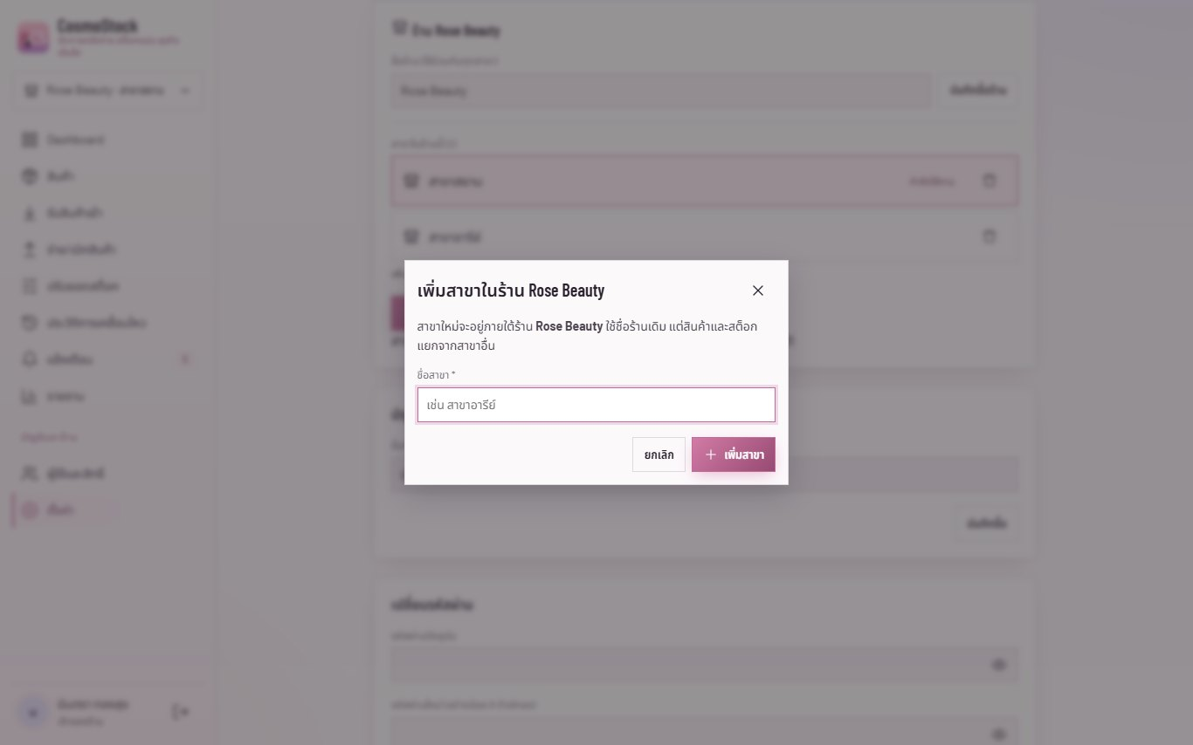 | 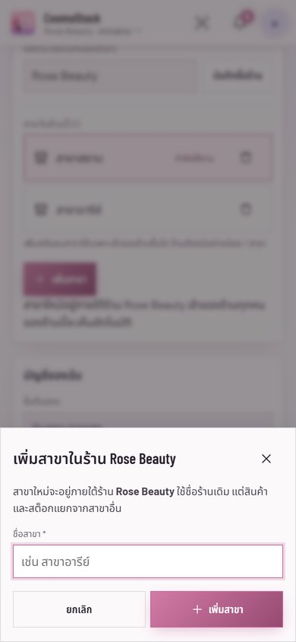
คอมพิวเตอร์ | มือถือ

1. กดปุ่ม ＋ เพิ่มสาขา (ที่การ์ดร้าน หรือในหน้าต่างเลือกร้าน/สาขา)
2. พิมพ์ชื่อสาขา เช่น “สาขาอารีย์” แล้วกด เพิ่มสาขา
3. ระบบสลับไปสาขาใหม่ (ว่างเปล่า) ให้เพิ่มสินค้าและเชิญพนักงานของสาขานั้น
หมายเหตุ เพิ่มสาขา = ที่ตั้งใหม่ของร้านเดิม (ชื่อร้านเดียวกัน) ส่วน สร้างร้านใหม่ = ธุรกิจใหม่ที่ข้อมูลแยกทั้งหมด เป็นปุ่มแยกต่างหาก ชื่อสาขาห้ามซ้ำกันในร้านเดียวกัน

5. สินค้า
ผู้ใช้งาน: ดู: ทุกบทบาท / เพิ่ม แก้ไข ลบ: เจ้าของร้าน ผู้จัดการ
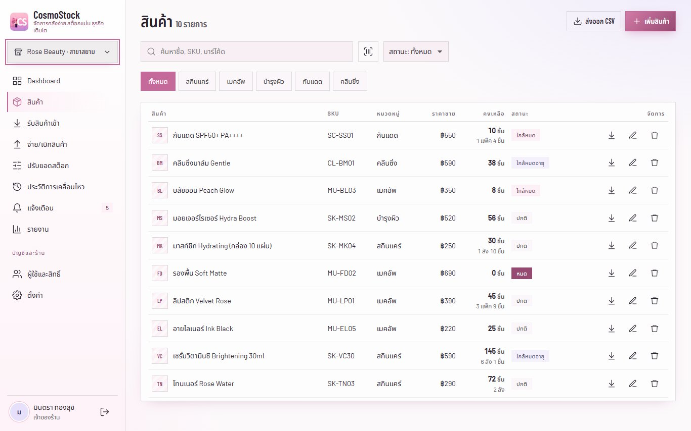 | 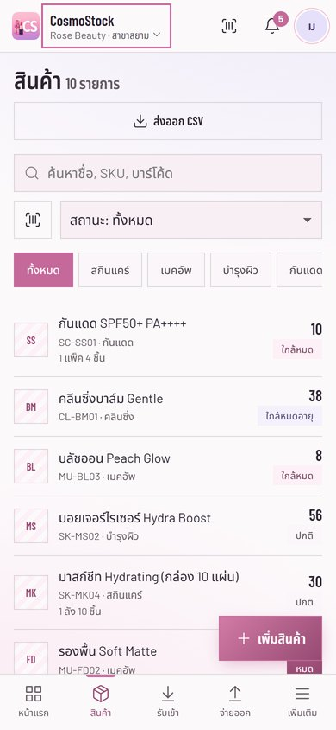
คอมพิวเตอร์ | มือถือ

รายการสินค้า
- ค้นหา: พิมพ์ชื่อ SKU หรือบาร์โค้ด (ใช้เครื่องยิงบาร์โค้ดได้)
- สถานะ: ทั้งหมด / ต้องดูแล / ปกติ / ใกล้หมด / หมด / ใกล้หมดอายุ / หมดอายุ
- หมวดหมู่: กดชิปเพื่อกรอง
- ส่งออก CSV: ดาวน์โหลดรายการที่กรองอยู่ เปิดใน Excel ได้
สถานะ | เงื่อนไข (ตรวจตามลำดับ)
หมด | คงเหลือ = 0
หมดอายุ | มีล็อตที่เหลือของและเลยวันหมดอายุแล้ว
ใกล้หมด | คงเหลือ ≤ จุดสั่งซื้อ
ใกล้หมดอายุ | มีล็อตจะหมดอายุภายใน N วัน
ปกติ | ไม่เข้าเงื่อนไขข้างบน

รายละเอียดสินค้า
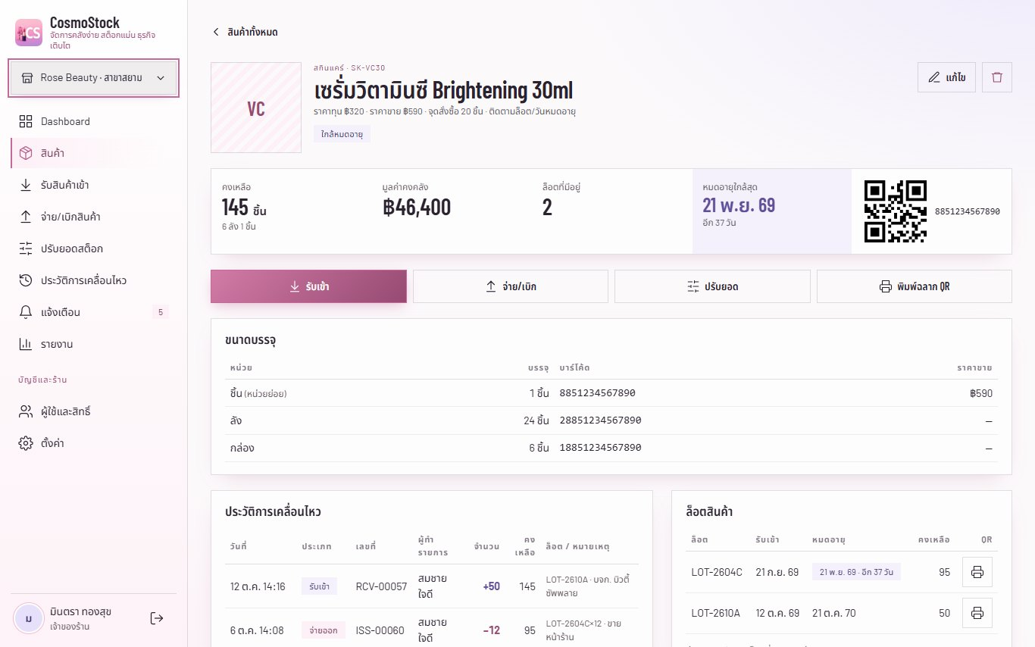 | 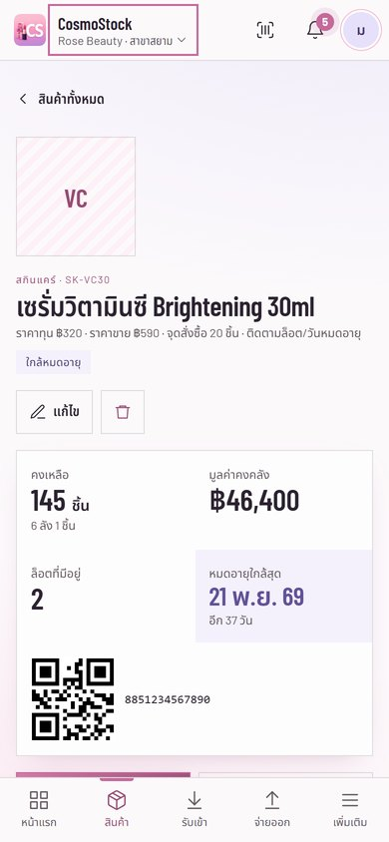
คอมพิวเตอร์ | มือถือ

- คงเหลือ (แตกหน่วย เช่น ลัง/กล่อง/ชิ้น) มูลค่าคงคลัง จำนวนล็อต และวันหมดอายุใกล้สุด
- QR Code ของสินค้า ปุ่ม รับเข้า / จ่าย / ปรับยอด / พิมพ์ฉลาก QR (ตามสิทธิ์)
- ขนาดบรรจุ ประวัติการเคลื่อนไหวล่าสุด และรายการล็อต
เพิ่ม / แก้ไขสินค้า (เจ้าของร้าน ผู้จัดการ)
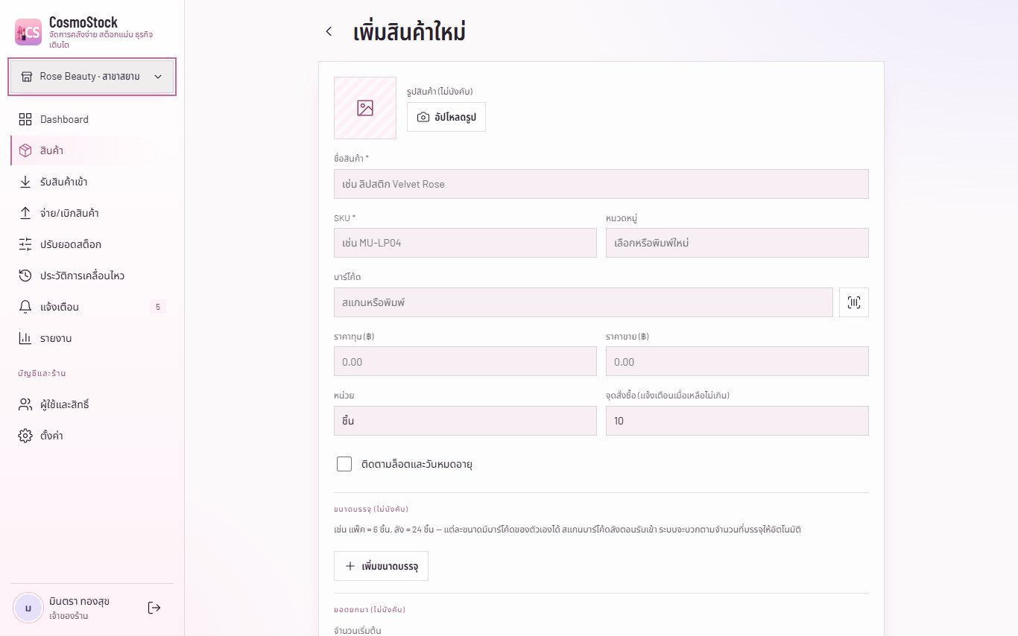 | 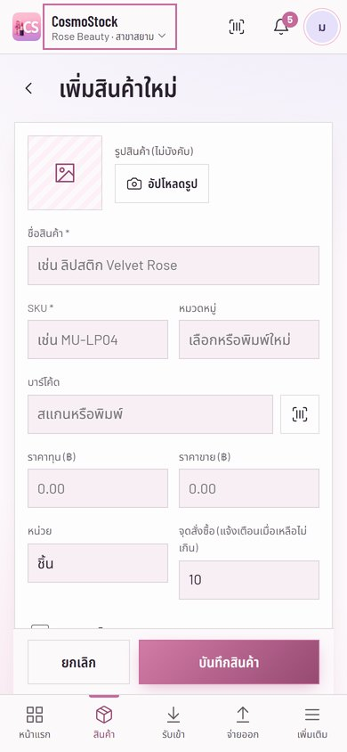
คอมพิวเตอร์ | มือถือ

ช่อง | คำอธิบาย
ชื่อสินค้า * | ไม่เกิน 120 ตัวอักษร
SKU * | A–Z, 0–9 และ - _ . ห้ามซ้ำในสาขา
หมวดหมู่ / บาร์โค้ด | เลือกหรือพิมพ์หมวดใหม่ / พิมพ์หรือสแกนบาร์โค้ด (ห้ามซ้ำ)
ราคาทุน / ราคาขาย | บาท ราคาทุนใช้คำนวณมูลค่าคลัง
หน่วย / จุดสั่งซื้อ | หน่วยย่อยที่สุด เช่น ชิ้น / เหลือไม่เกินค่านี้จะแจ้งเตือน
ติดตามล็อตและวันหมดอายุ | ติ๊กถ้าสินค้ามีวันหมดอายุ
ขนาดบรรจุ | เช่น กล่อง = 6 ชิ้น, ลัง = 24 ชิ้น (สูงสุด 5 ขนาด มีบาร์โค้ดแยกได้)
ยอดยกมา | จำนวนที่มีอยู่ตอนเริ่มใช้ระบบ ระบบบันทึกเป็นรายการรับเข้าให้

หมายเหตุ แก้ จำนวนคงเหลือ ในฟอร์มนี้ไม่ได้ ต้องทำผ่าน รับเข้า / จ่ายออก / ปรับยอด เพื่อให้มีประวัติตรวจสอบได้เสมอ การลบสินค้าต้องพิมพ์ SKU ยืนยัน และประวัติเดิมยังอยู่

6. รับสินค้าเข้า
ผู้ใช้งาน: เจ้าของร้าน ผู้จัดการ พนักงานคลัง
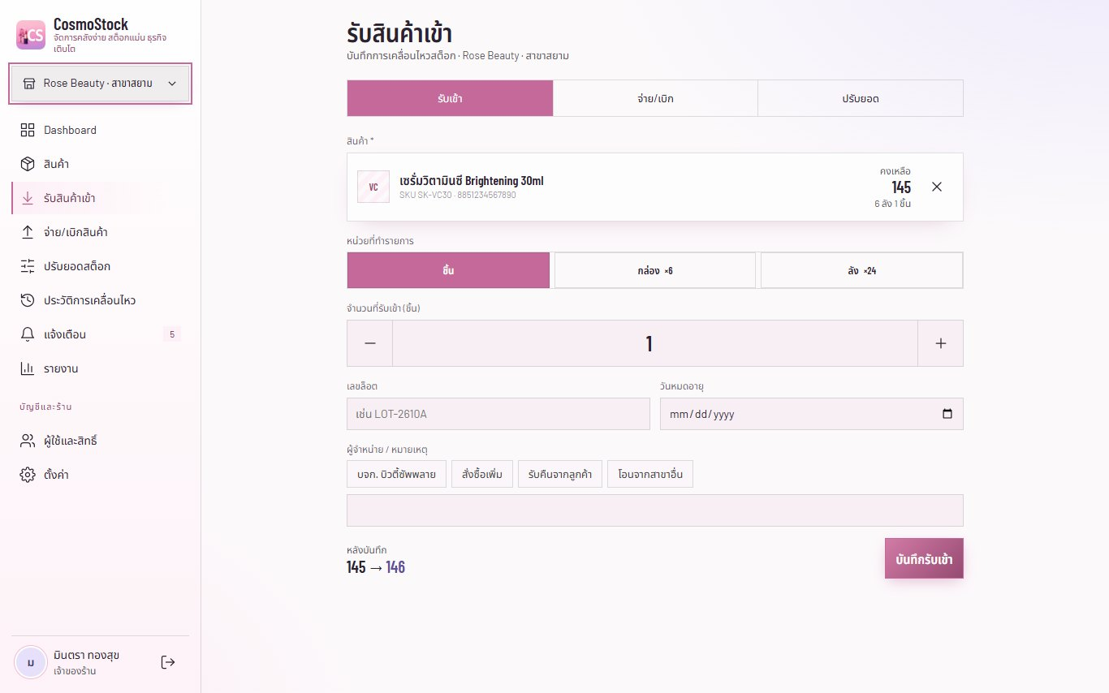 | 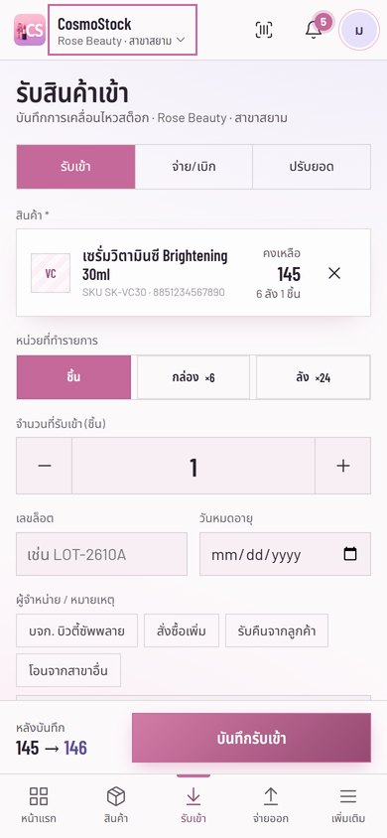
คอมพิวเตอร์ | มือถือ

1. เลือกสินค้า: พิมพ์ชื่อ/SKU, ยิงบาร์โค้ด หรือกดสแกน (หรือกดรับเข้าจากหน้าสินค้า/แจ้งเตือน ระบบเลือกให้แล้ว)
2. เลือก หน่วยที่ทำรายการ (ชิ้น / กล่อง / ลัง) — ถ้าสแกนบาร์โค้ดลัง ระบบเลือกให้เอง
3. ใส่ จำนวน (ใช้ปุ่ม − / + ได้)
4. ถ้าสินค้าติดตามล็อต กรอก เลขล็อต และ วันหมดอายุ (ถ้าตรงกับล็อตเดิม ระบบบวกเข้าล็อตเดิม)
5. เลือกหรือพิมพ์ ผู้จำหน่าย / หมายเหตุ
6. ตรวจยอด เดิม → ใหม่ ที่แถบล่าง แล้วกด บันทึกรับเข้า ระบบแสดงเลขเอกสาร RCV-xxxxx
หมายเหตุ หน้ารับเข้า จ่ายออก และปรับยอด เป็นหน้าเดียวกัน มีแท็บด้านบนให้สลับได้

7. จ่าย / เบิกสินค้า
ผู้ใช้งาน: เจ้าของร้าน ผู้จัดการ พนักงานคลัง
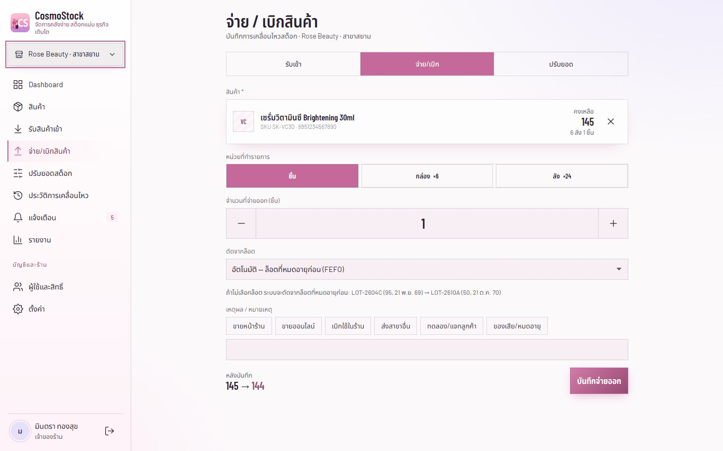 | 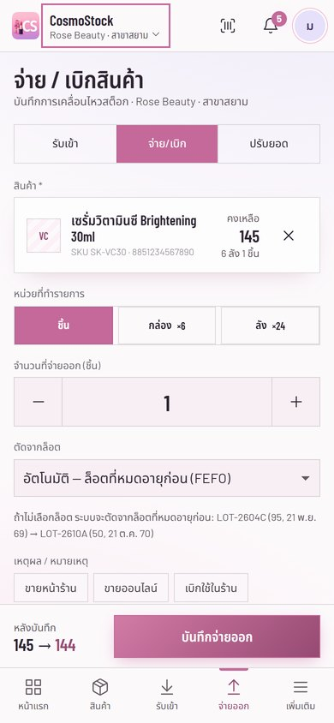
คอมพิวเตอร์ | มือถือ

1. เลือกสินค้าและหน่วยที่ทำรายการ
2. ใส่ จำนวนที่จ่ายออก (ห้ามเกินคงเหลือ)
3. ล็อต: ค่าเริ่มต้น “อัตโนมัติ — ล็อตที่หมดอายุก่อน (FEFO)” ระบบแสดงลำดับล็อตที่จะถูกตัดให้ดูก่อน หรือเลือกล็อตเอง
4. เลือก เหตุผล เช่น ขายหน้าร้าน ขายออนไลน์ เบิกใช้ในร้าน ส่งสาขาอื่น ของเสีย/หมดอายุ
5. กด บันทึกจ่ายออก ระบบแสดงเลขเอกสาร ISS-xxxxx
โอนสินค้าระหว่างสาขา
1. ที่สาขาต้นทาง: จ่ายออก เหตุผล “ส่งสาขาอื่น” ระบุสาขาปลายทางในหมายเหตุ
2. ที่สาขาปลายทาง: รับเข้า เหตุผล “โอนจากสาขาอื่น” ใส่เลขเอกสาร ISS ของต้นทาง

8. ปรับยอดสต็อก
ผู้ใช้งาน: เจ้าของร้าน ผู้จัดการ
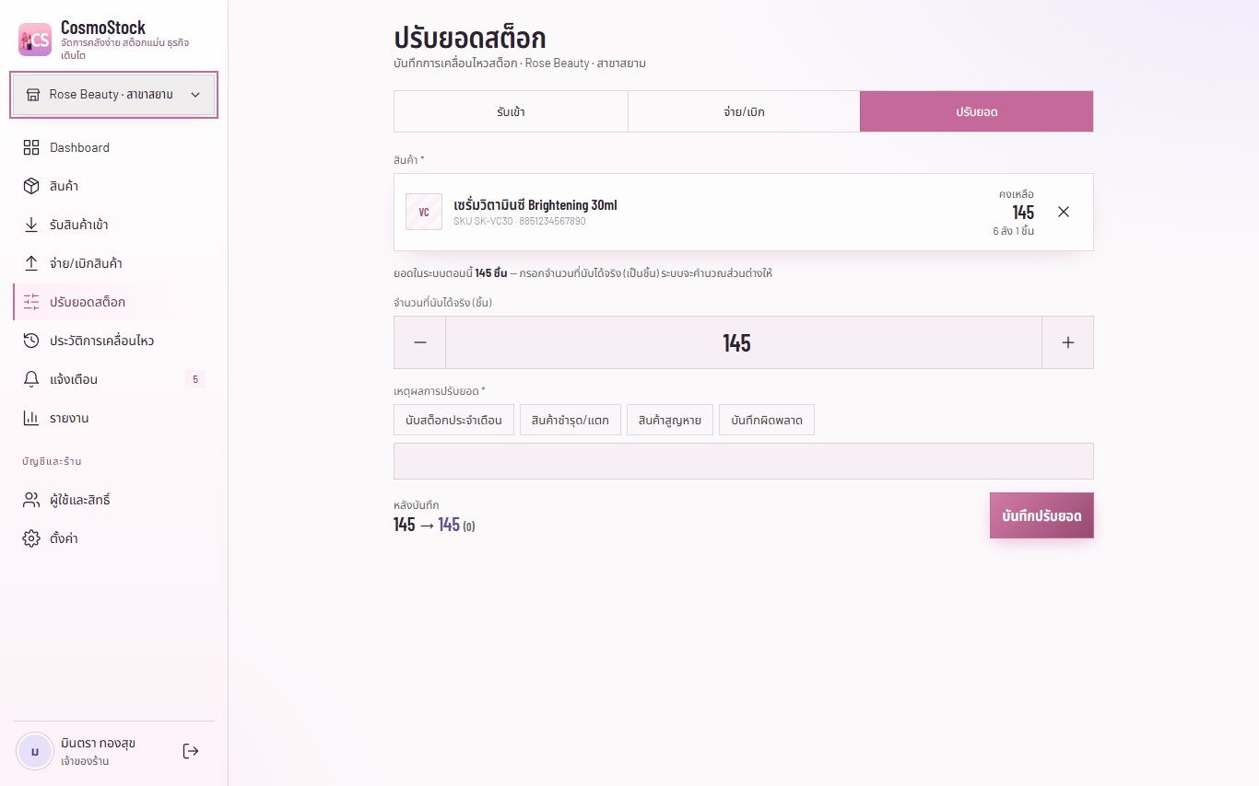 | 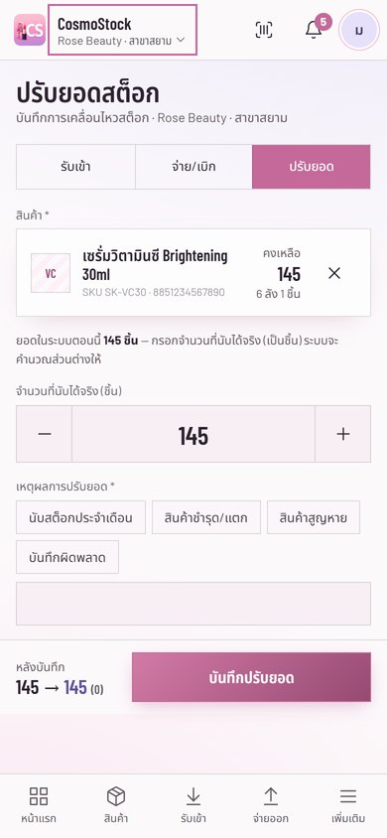
คอมพิวเตอร์ | มือถือ

1. เลือกสินค้า ระบบแสดง ยอดในระบบตอนนี้
2. ใส่ จำนวนที่นับได้จริง ระบบคำนวณส่วนต่าง (+/−) ให้
3. ถ้ายอดเพิ่มและสินค้าติดตามล็อต ให้กรอกเลขล็อต/วันหมดอายุ ถ้ายอดลด ระบบตัดล็อตแบบ FEFO
4. ต้องระบุเหตุผล เช่น นับสต็อกประจำเดือน สินค้าชำรุด สูญหาย บันทึกผิดพลาด
5. กด บันทึกปรับยอด
กฎสำคัญของการเคลื่อนไหวสต็อก
- สต็อกติดลบไม่ได้
- ประวัติ แก้ไขหรือลบไม่ได้ ถ้าบันทึกผิด ให้ทำรายการชดเชยพร้อมหมายเหตุอ้างเลขเอกสารเดิม
- เลขเอกสาร RCV / ISS / ADJ รันต่อเนื่องแยกตามสาขา

9. สแกนบาร์โค้ดและ QR
ผู้ใช้งาน: ทุกบทบาท
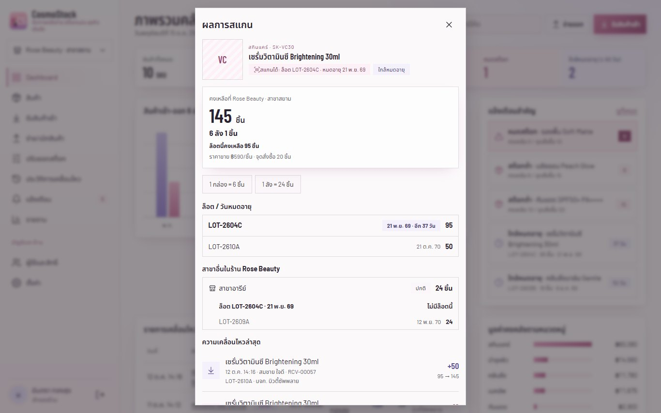 | 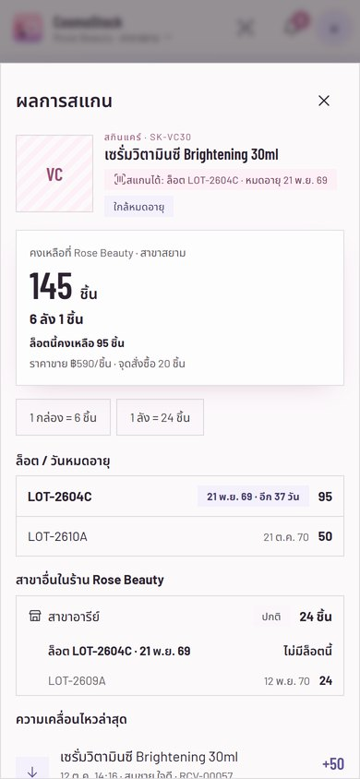
คอมพิวเตอร์ | มือถือ

วิธีสแกน
- กล้องมือถือ/แท็บเล็ต: กดไอคอนสแกน แล้วเล็งกล้องไปที่บาร์โค้ดหรือ QR
- เครื่องยิงบาร์โค้ด: คลิกช่องค้นหาแล้วยิงได้เลย
- พิมพ์เอง: ในหน้าต่างสแกนพิมพ์บาร์โค้ดหรือ SKU แล้วกด ตกลง
- รองรับบาร์โค้ดทั่วไป (EAN-13, Code-128) และ QR Code รวมถึงบาร์โค้ดของกล่อง/ลัง
ผลการสแกน
- ชื่อสินค้า สถานะ และหน่วยที่สแกนได้
- คงเหลือในสาขาที่เลือกอยู่ (แตกหน่วยลัง/กล่อง) ราคาขาย และจุดสั่งซื้อ
- ล็อตและวันหมดอายุ — ถ้าสแกน QR ล็อต จะเห็น “ล็อตนี้คงเหลือ …” ในสาขาตัวเอง
- สาขาอื่นในร้าน (เจ้าของร้าน ผู้จัดการ): ยอดรวมและล็อตของแต่ละสาขา และล็อตที่สแกนเหลือที่สาขาไหนเท่าไร — ดูอย่างเดียว
- พนักงานคลังและผู้ดูอย่างเดียวเห็นเฉพาะสาขาของตัวเอง
- ปุ่ม ดูรายละเอียด / จ่ายออก / รับเข้า (ตามสิทธิ์)
หมายเหตุ กล้องใช้ได้เมื่อเปิดเว็บผ่าน https:// และอนุญาตกล้องในเบราว์เซอร์ ถ้ากล้องเปิดไม่ได้ ยังพิมพ์รหัสเองได้เสมอ

พิมพ์ฉลาก QR
1. หน้ารายละเอียดสินค้า กด พิมพ์ฉลาก QR
2. เลือกหน่วย จำนวนฉลาก (1–60) และจะแสดงราคาหรือไม่
3. กด พิมพ์ เลือกเครื่องพิมพ์ หรือ “บันทึกเป็น PDF” (ฉลากกว้าง 60 มม.)

10. ประวัติการเคลื่อนไหว
ผู้ใช้งาน: ทุกบทบาท
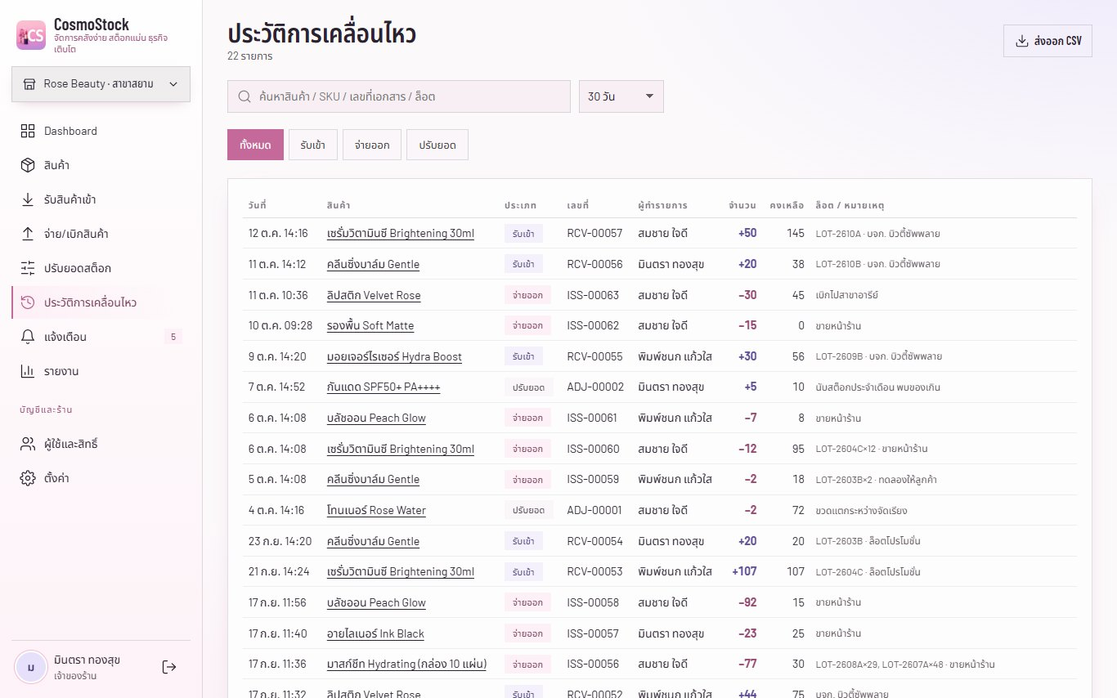 | 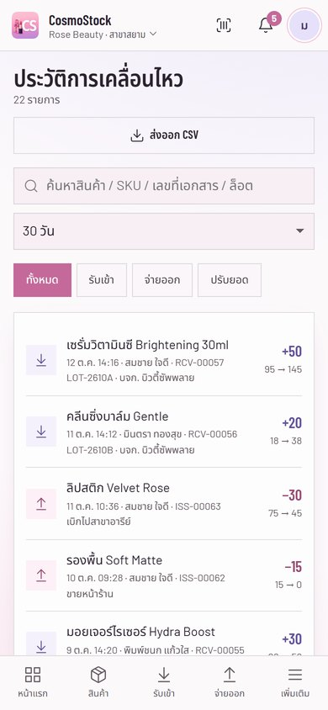
คอมพิวเตอร์ | มือถือ

- ค้นหา: ชื่อสินค้า SKU เลขเอกสาร หรือเลขล็อต
- ช่วงเวลา: 7 วัน / 30 วัน / 90 วัน / 1 ปี / ทั้งหมด / กำหนดเอง
- ประเภท: ทั้งหมด / รับเข้า / จ่ายออก / ปรับยอด
- ส่งออก CSV: ตามตัวกรองปัจจุบัน สูงสุด 1,000 รายการต่อไฟล์
แต่ละรายการแสดงวันเวลา ประเภท เลขเอกสาร ผู้ทำรายการ จำนวน (+/−) ยอดก่อน → หลัง ล็อต และหมายเหตุ ถ้ารายการถูกบันทึกระหว่างที่ผู้ดูแลระบบสวมสิทธิ์ จะมีข้อความ “(สวมสิทธิ์โดย …)” ต่อท้ายชื่อผู้ทำรายการ

11. แจ้งเตือน
ผู้ใช้งาน: ทุกบทบาท
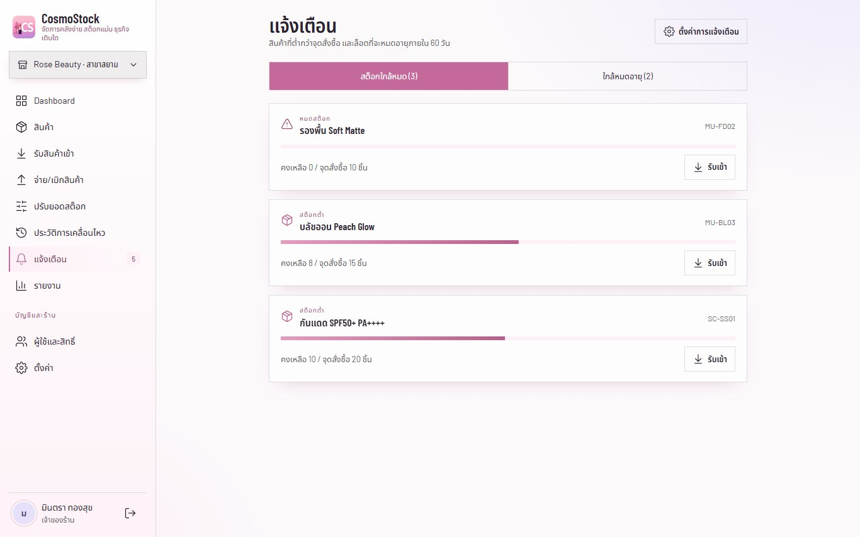 | 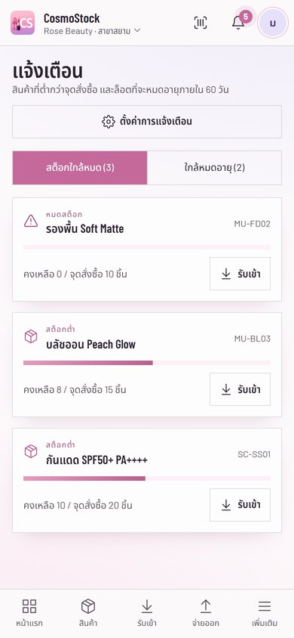
คอมพิวเตอร์ | มือถือ

- สต็อกใกล้หมด: สินค้าที่คงเหลือ ≤ จุดสั่งซื้อ (รวมสินค้าหมด) มีแถบเทียบกับจุดสั่งซื้อ และปุ่ม รับเข้า ลัด
- ใกล้หมดอายุ: ล็อตที่ยังมีของและจะหมดอายุภายใน N วัน รวมล็อตที่หมดอายุแล้ว พร้อมจำนวนวันที่เหลือ
วิธีจัดการ
- สต็อกต่ำ: รับสินค้าเข้า หรือปรับจุดสั่งซื้อในหน้าแก้ไขสินค้า
- ล็อตหมดอายุ: จ่ายออก เหตุผล “ของเสีย/หมดอายุ” หรือใช้ ปรับยอด
- เปลี่ยนจำนวนวันแจ้งเตือนล่วงหน้า: หน้า ตั้งค่า (เจ้าของร้าน)

12. รายงาน
ผู้ใช้งาน: เจ้าของร้าน ผู้จัดการ ดูอย่างเดียว
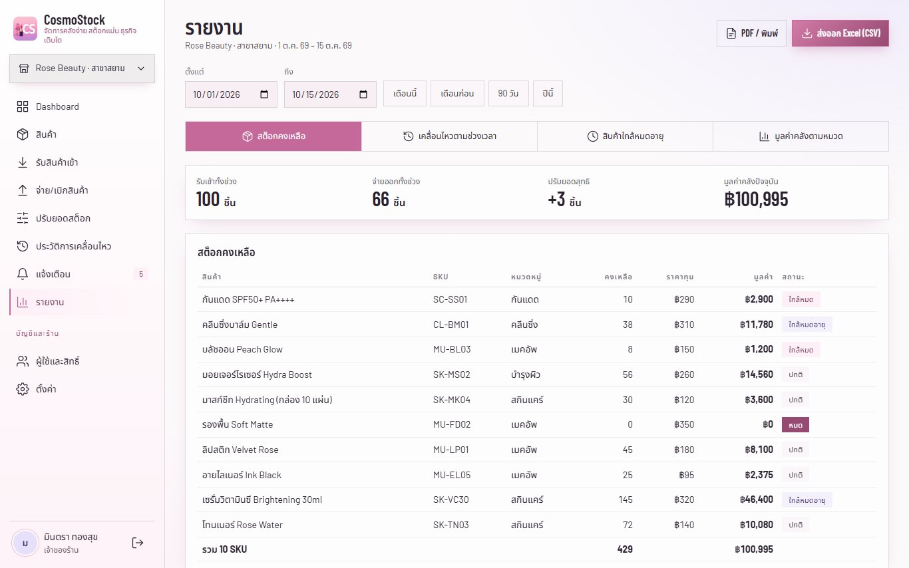 | 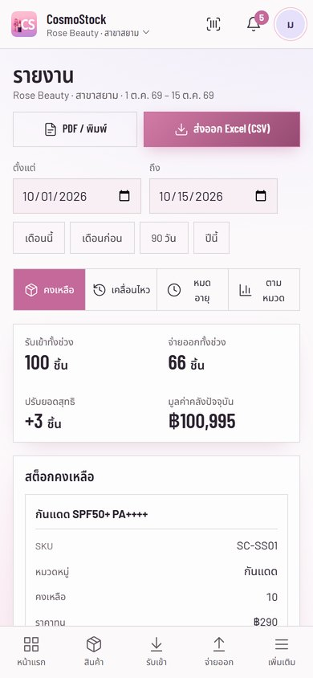
คอมพิวเตอร์ | มือถือ

1. เลือกช่วงวันที่ ตั้งแต่ – ถึง หรือกดชิป เดือนนี้ / เดือนก่อน / 90 วัน / ปีนี้
2. เลือกแท็บรายงาน (ตารางด้านล่าง)
3. กด ส่งออก Excel (CSV) หรือ PDF / พิมพ์
แท็บ | เนื้อหา
สต็อกคงเหลือ | ทุกสินค้า: SKU หมวด คงเหลือ ราคาทุน มูลค่า สถานะ (ยอด ณ ปัจจุบัน)
เคลื่อนไหวตามช่วงเวลา | รับเข้า จ่ายออก ปรับยอด ต่อสินค้าในช่วงที่เลือก
สินค้าใกล้หมดอายุ | ล็อตที่จะหมดอายุภายใน N วัน
มูลค่าคลังตามหมวด | จำนวน SKU คงเหลือ รับเข้า จ่ายออก และมูลค่าต่อหมวด

หมายเหตุ มูลค่าคลังคิดจาก ราคาทุนปัจจุบัน ของสินค้า

13. ผู้ใช้และสิทธิ์
ผู้ใช้งาน: เจ้าของร้าน
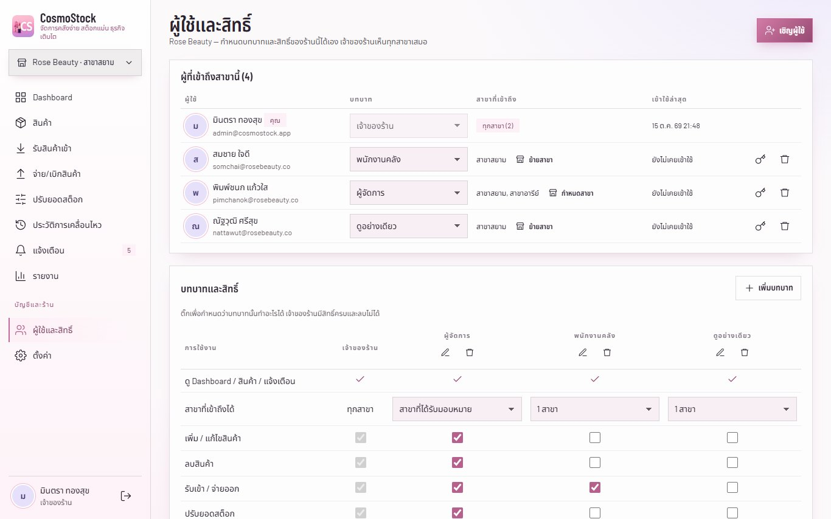 | 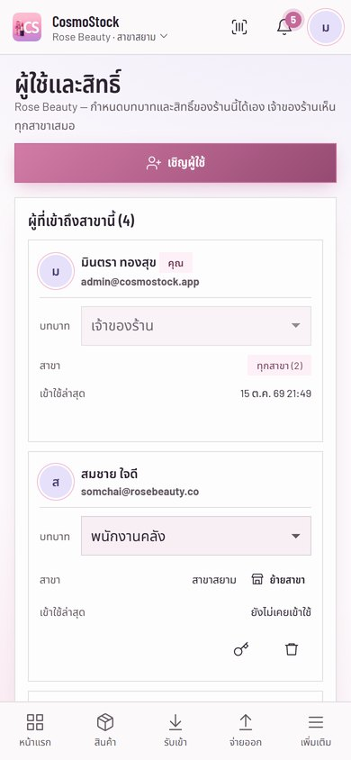
คอมพิวเตอร์ | มือถือ

เชิญผู้ใช้เข้าร้าน
1. กด เชิญผู้ใช้
2. กรอก อีเมล ชื่อ-นามสกุล และเลือก บทบาท
3. ใช้ รหัสผ่านเริ่มต้น ที่ระบบสุ่มให้ หรือพิมพ์เอง (อย่างน้อย 8 ตัวอักษร)
4. กด เพิ่มเข้าร้าน แล้วกด คัดลอก ข้อมูลเข้าสู่ระบบไปส่งให้ผู้ใช้ (เช่น ทาง LINE)
หมายเหตุ ถ้าอีเมลนั้นมีบัญชีอยู่แล้ว ระบบเพิ่มเข้าร้านโดยใช้รหัสผ่านเดิมของเขา

งานอื่น
- เปลี่ยนบทบาท: เลือกจากช่องบทบาทในแถวผู้ใช้ (เปลี่ยนของตัวเองไม่ได้)
- ตั้งรหัสผ่านใหม่: ปุ่มกุญแจ → บันทึกรหัสผ่าน แล้วส่งรหัสใหม่ให้ผู้ใช้ (ผู้ใช้จะถูกออกจากระบบทุกเครื่อง)
- นำออกจากร้าน: ปุ่มถังขยะ ประวัติที่เขาบันทึกไว้ยังอยู่ครบ
- บทบาทและสิทธิ์: ตารางด้านล่างของหน้า ปรับสิทธิ์ของแต่ละบทบาท หรือกด เพิ่มบทบาท เพื่อสร้างบทบาทเอง
- ร้านต้องมีเจ้าของร้านอย่างน้อย 1 คน และการตั้งใครเป็นเจ้าของร้าน จะทำให้คนนั้นเป็นเจ้าของ ทุกสาขา ในร้าน

14. ตั้งค่า
ผู้ใช้งาน: ทุกบทบาท (ตั้งค่าสาขาเฉพาะเจ้าของร้าน)
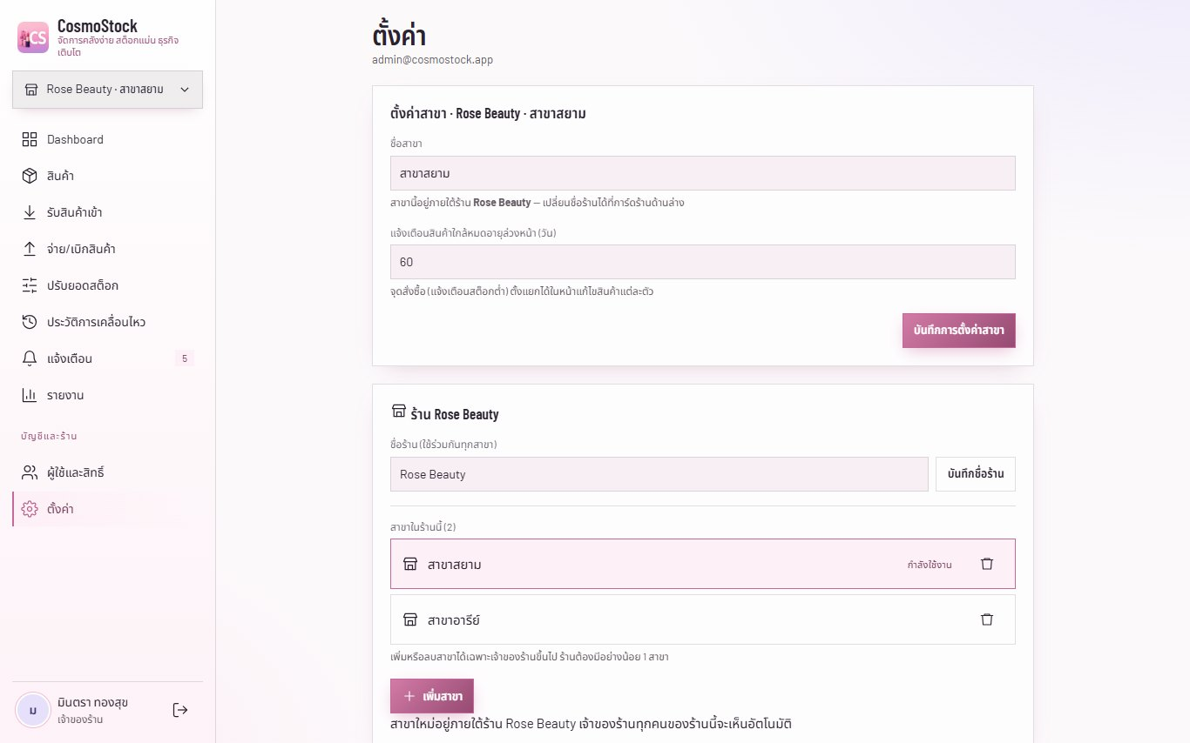 | 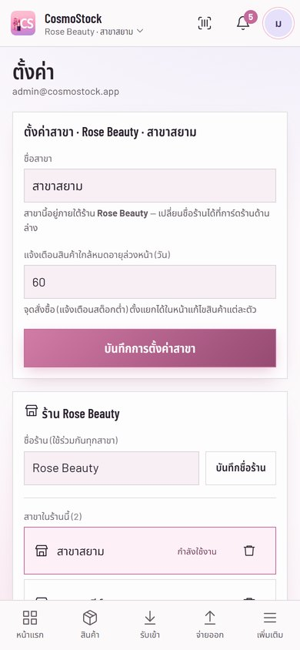
คอมพิวเตอร์ | มือถือ

การ์ด | ใครเห็น | ใช้ทำอะไร
ตั้งค่าสาขา | เจ้าของร้าน | ชื่อสาขา และแจ้งเตือนใกล้หมดอายุล่วงหน้า 1–730 วัน (ตั้งแยกแต่ละสาขา)
ร้าน (ชื่อร้าน) | เจ้าของร้าน | เปลี่ยนชื่อร้าน ดูสาขาทั้งหมด เพิ่มสาขา ลบสาขา (หัวข้อ 4)
บัญชีของฉัน | ทุกคน | แก้ชื่อที่แสดง (ใช้แสดงในประวัติรายการใหม่)
เปลี่ยนรหัสผ่าน | ทุกคน | กรอกรหัสเดิม รหัสใหม่ (อย่างน้อย 8 ตัว) อุปกรณ์อื่นจะถูกออกจากระบบ
ร้านและสาขาของฉัน | ทุกคน | สลับสาขา / เจ้าของร้านกด สร้างร้านใหม่ สำหรับธุรกิจใหม่

15. ผู้ดูแลระบบ (Superadmin)
ผู้ใช้งาน: ผู้ดูแลระบบเท่านั้น
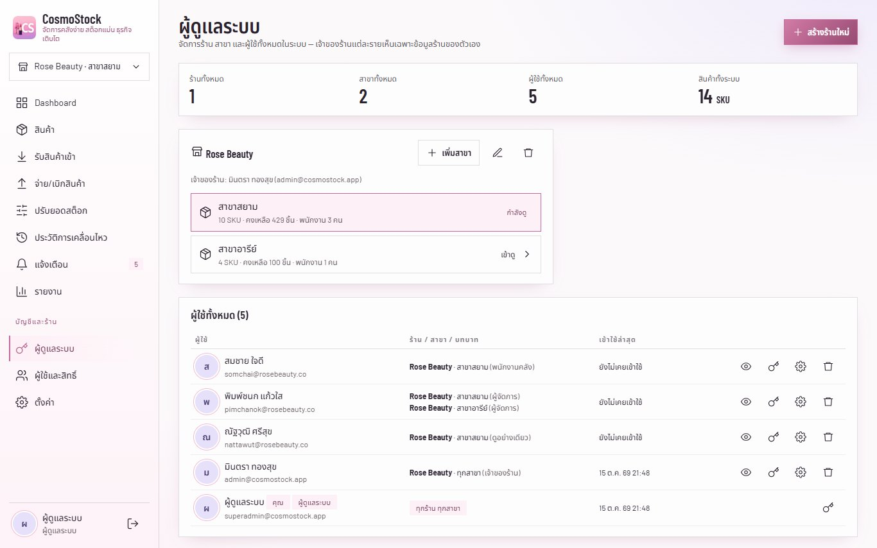 | 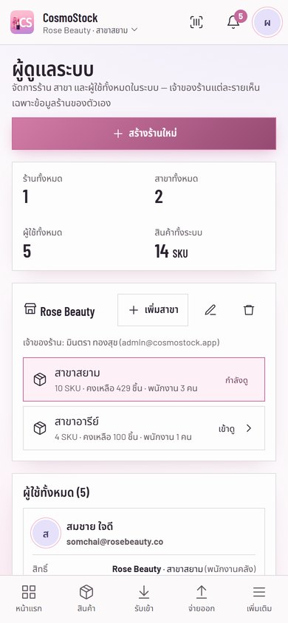
คอมพิวเตอร์ | มือถือ

- ภาพรวม: จำนวนร้าน สาขา ผู้ใช้ และสินค้าทั้งระบบ
- สร้างร้านใหม่: กรอกชื่อร้าน ชื่อสาขาแรก (เว้นว่าง = สาขาหลัก) และอีเมลเจ้าของร้าน ระบบสร้างบัญชีเจ้าของร้านให้
- การ์ดของแต่ละร้าน: ปุ่ม ＋ เพิ่มสาขา เปลี่ยนชื่อร้าน ลบร้าน (พิมพ์ชื่อร้านยืนยัน) และกดสาขาเพื่อเข้าดู
- ตารางผู้ใช้: ปุ่ม รูปตา (สวมสิทธิ์) กุญแจ (ตั้งรหัสใหม่) ตั้ง/ยกเลิกผู้ดูแลระบบ และลบบัญชี
สวมสิทธิ์ผู้ใช้
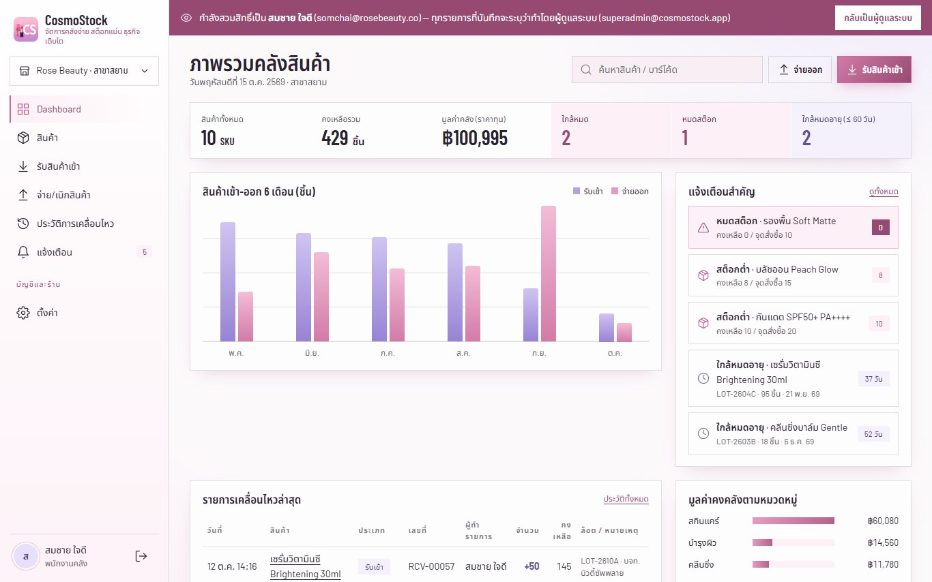 | 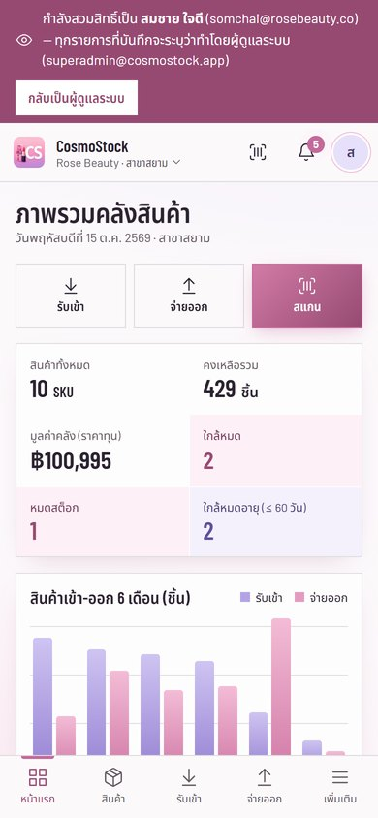
คอมพิวเตอร์ | มือถือ

1. ตารางผู้ใช้ → กดปุ่ม รูปตา ที่แถวของผู้ใช้ → สวมสิทธิ์
2. ระบบแสดงหน้าจอเหมือนที่ผู้ใช้คนนั้นเห็น และทำได้เท่าที่ผู้ใช้นั้นทำได้ มีแถบสีด้านบนบอกว่ากำลังสวมสิทธิ์เป็นใคร
3. เสร็จแล้วกด กลับเป็นผู้ดูแลระบบ ที่แถบด้านบน (ถ้าลืม จะหมดอายุเองใน 2 ชั่วโมง)
หมายเหตุ รายการที่บันทึกระหว่างสวมสิทธิ์ จะระบุว่า “(สวมสิทธิ์โดย อีเมลผู้ดูแลระบบ)” ในประวัติ สวมสิทธิ์ผู้ดูแลระบบคนอื่นไม่ได้ และระหว่างนั้นเปลี่ยนรหัสผ่านของผู้ใช้ไม่ได้

16. คำถามที่พบบ่อยและการแก้ปัญหา
ปัญหา | วิธีแก้
เข้าสู่ระบบไม่ได้ “อีเมลหรือรหัสผ่านไม่ถูกต้อง” | ตรวจตัวพิมพ์เล็ก/ใหญ่และภาษาแป้นพิมพ์ ถ้าลืมรหัส ให้แจ้งเจ้าของร้าน (หรือผู้ดูแลระบบ ถ้าเป็นเจ้าของร้าน)
“พยายามเข้าสู่ระบบผิดหลายครั้ง” | รอ 10 นาทีแล้วลองใหม่
เปิดเว็บครั้งแรกของวันแล้วช้า | เซิร์ฟเวอร์อาจกำลังเริ่มทำงานหลังไม่มีคนใช้สักพัก รอไม่เกิน 1 นาที แล้วจะใช้งานได้ปกติ
ไม่เห็นเมนูรับเข้า / รายงาน / ผู้ใช้ | บทบาทของคุณไม่มีสิทธิ์ หรือเลือกสาขาผิด ตรวจบทบาทที่มุมซ้ายล่างหรือหน้า เพิ่มเติม
กล้องสแกนไม่ทำงาน | อนุญาตกล้องในเบราว์เซอร์ ระหว่างนี้พิมพ์รหัสในหน้าต่างสแกนได้
สแกนแล้ว “ไม่พบสินค้า” | บาร์โค้ดยังไม่ได้ผูกกับสินค้า ให้แก้ไขสินค้าแล้วใส่บาร์โค้ด หรือเพิ่มสินค้าใหม่
จ่ายออกไม่ได้ “จำนวนคงเหลือไม่พอ” | ตรวจจำนวนและหน่วยที่เลือก (เช่น เลือก “ลัง” แทน “ชิ้น”)
บันทึกรายการผิด | ประวัติลบไม่ได้ ให้ทำรายการชดเชยพร้อมหมายเหตุอ้างเลขเอกสารเดิม
“SKU … มีอยู่แล้ว” / “บาร์โค้ด … ถูกใช้แล้ว” | ใช้รหัสอื่น หรือแก้ไขสินค้าที่มีอยู่แทน
เปิด CSV ใน Excel แล้วภาษาไทยเพี้ยน | ดับเบิลคลิกเปิดไฟล์ หรือใช้ Data → From Text/CSV แล้วเลือก UTF-8
ต้องการเปิดร้านใหม่ / ร้านที่สอง | ธุรกิจใหม่: เจ้าของร้านกด สร้างร้านใหม่ ที่หน้าตั้งค่า หรือแจ้งผู้ดูแลระบบ / ที่ตั้งใหม่ของร้านเดิม: ใช้ เพิ่มสาขา

17. คำศัพท์
คำ | ความหมาย
ร้าน / สาขา | ร้าน = ธุรกิจ, สาขา = ที่เก็บสต็อกภายใต้ร้าน แต่ละสาขามีสินค้าและสต็อกแยกกัน
SKU | รหัสสินค้าภายในร้าน เช่น MU-LP01
บาร์โค้ด / QR | รหัสบนบรรจุภัณฑ์หรือฉลาก ใช้สแกนเพื่อหาสินค้า
ล็อต (Lot) | กลุ่มสินค้าที่รับเข้าพร้อมกันและมีวันหมดอายุเดียวกัน
FEFO | First-Expiry-First-Out: จ่ายของที่หมดอายุก่อนออกไปก่อน
จุดสั่งซื้อ | ยอดขั้นต่ำ ถ้าเหลือไม่เกินค่านี้ระบบจะแจ้งเตือน
ขนาดบรรจุ | หน่วยใหญ่ที่มีหลายชิ้น เช่น กล่อง ลัง
RCV / ISS / ADJ | เลขเอกสาร รับเข้า / จ่ายออก / ปรับยอด
สวมสิทธิ์ | ผู้ดูแลระบบเข้าใช้งานในฐานะผู้ใช้คนอื่นชั่วคราว เพื่อช่วยตรวจปัญหา

ติดต่อ
ปัญหาการใช้งานภายในร้าน: ติดต่อเจ้าของร้าน · ปัญหาบัญชีเจ้าของร้านหรือระบบ: ติดต่อผู้ดูแลระบบ

